Акция «Красная гвоздика»
Сценарий акции, посвященной Дню Победы, «Красная гвоздика».
Автор: Т. И. Амирбекова, учитель МБОУ Павловская ООШ.

01. Звучит музыка «Весна 45 года»
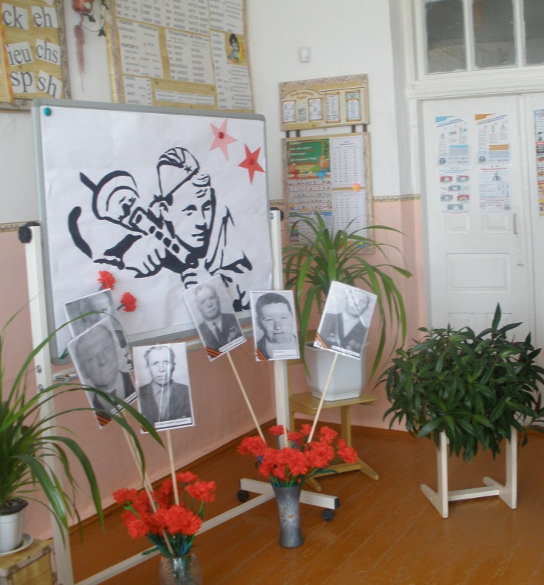
02. Фанфары «Посвящение». (Звучит дикторский текст за сценой:)
Славным ветеранам Великой Отечественной войны, победившим, подарившим миру жизнь и счастье – посвящается!
Поколению, вступившему в жизнь. Тем, кто не знает, что такое война посвящается.
Чтобы помнили…
Чтобы поняли…
Выходят дети .
03. Говорят на фоне музыки «День памяти - реквием»
1. Зачем нам надо помнить о войне?
2. Пусть эта память укрепит любовь и веру,
И жизнь заставит больше уважать.
И следуя священному примеру,
Научит землю и беречь, и защищать!
3. Сегодня будет день воспоминаний
И в сердце тесно от высоких слов.
Сегодня будет день напоминаний
О подвиге и доблести отцов.
4. Давно умолк войны набат,
Цветут цветы в родном краю.
Но будет вечно спать солдат,
Что смертью павших пал в бою.
04. Песня: От героев былых времён
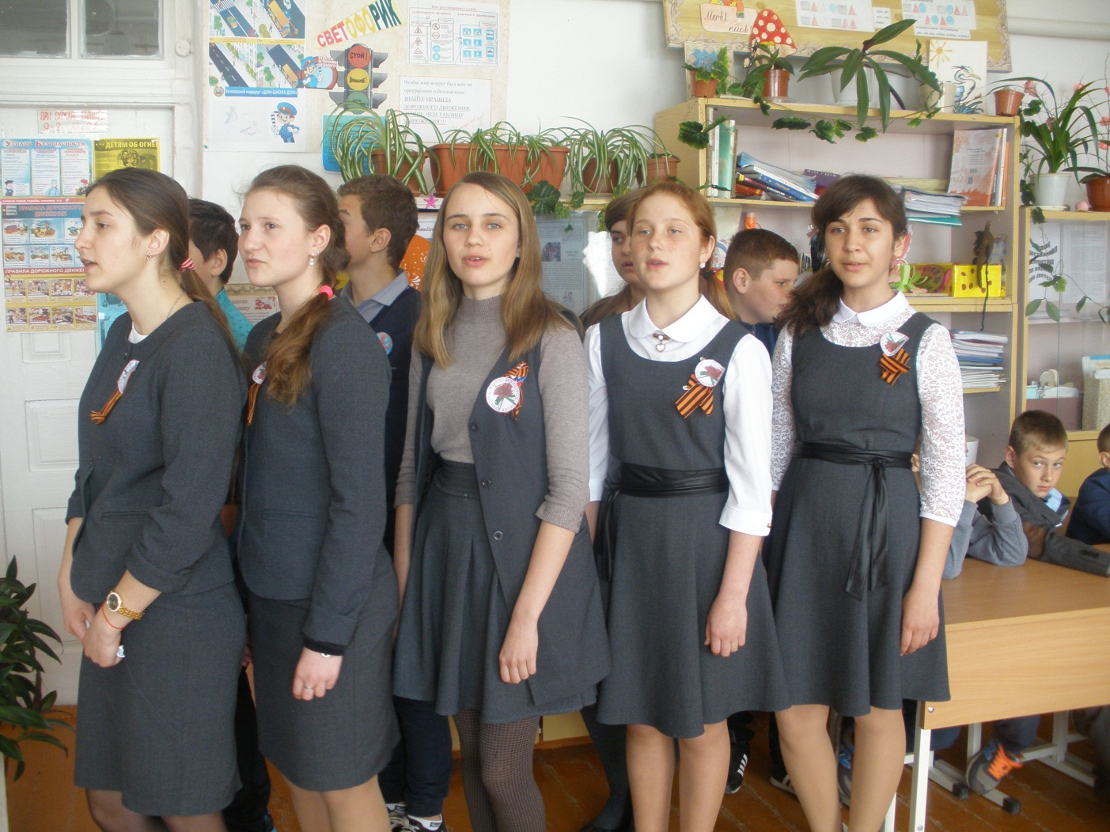
5.Сегодня у нас день красных гвоздик,
Так похожих на капельки крови.
Память тем, кто давно погиб.
Эта память – клочок острой боли.
6. Красная гвоздика - символ Победы в Великой Отечественной войне - символ народной памяти, благодарности, мужества, торжества правого дела, цветка солдата-победителя, символ живой связи поколений.
05. Песня: «Красная гвоздика»
7. Начало мая.
Красные гвоздики,
Как слезы тех далеких страшных лет.
И ветеранов праведные лики,
Особенно, которых больше нет...
8. Нашу акцию мы продолжаем торжественным маршем «Красная гвоздика» и посвящаем его великому празднику Победы, тем, кто мужественно и упорно, не щадя своих сил и самой жизни, в жестоких боях сумели отстоять свободу и независимость нашей Родины.
Марш «Красных гвоздик» к памятнику погибших односельчан»
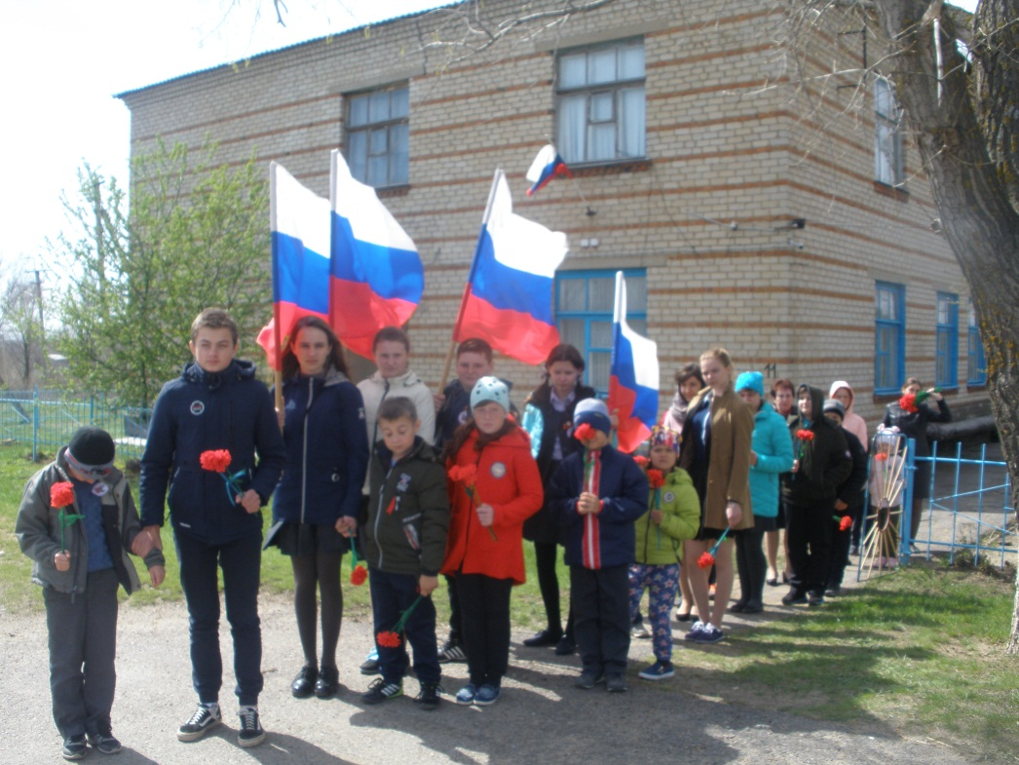
(у памятника)
9. Спасибо Вам за тишину,
За наше небо голубое,
За то, что в страшную войну
Сумели мир прикрыть собою.
10. От той войны всегда считать нам даты
Превыше этой нет в России дат
Добытая победа в 45-м
Ценой огромной, мужеством солдат!
Их имена вовеки будут святы
Российской силы духа имена
Да здравствует Победа в 45- м.
Да здравствует Великая страна!
11. Вечная слава героям, павшим за нашу Родину!
Всех, за Отчизну жизнь отдавших,
Всех, не вернувшихся домой,
Всех воевавших и страдавших,
Минутой почтим одной.
(минута молчания)
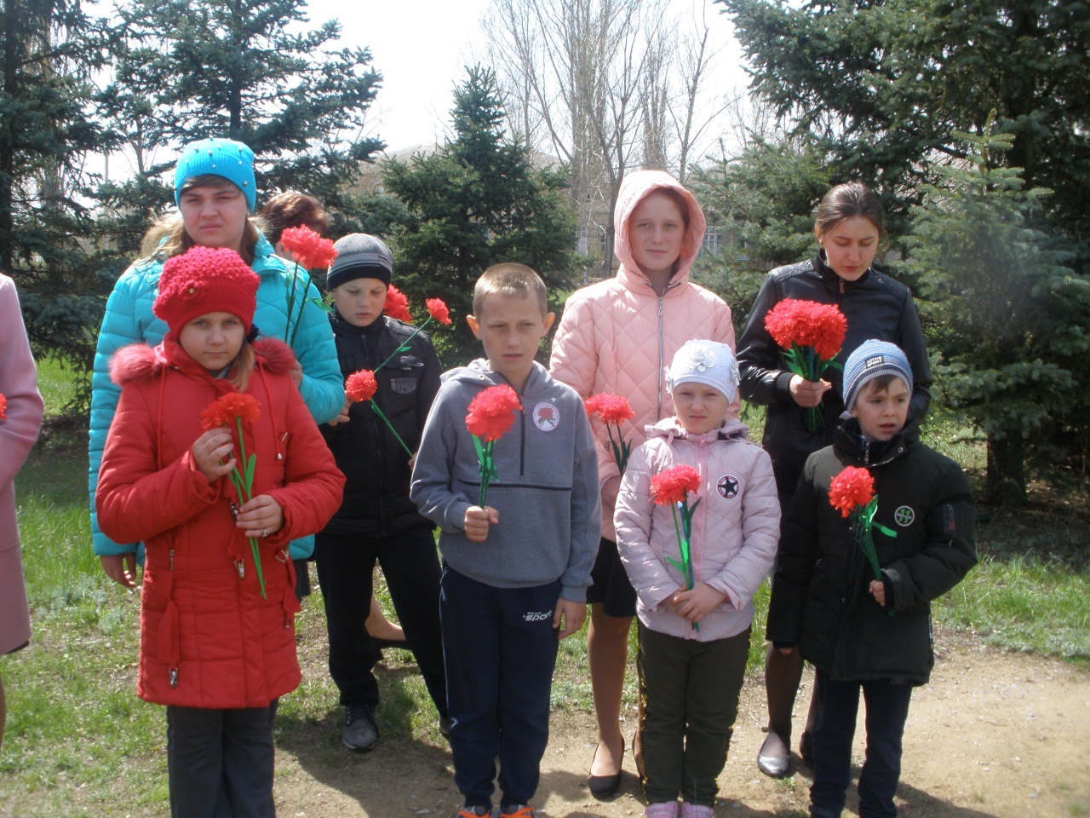
12. В канун светлого дня Победы ещё и ещё раз повторим – вечная слава всем, кто оставил нам счастье в наследство.
Солдаты Победы, спасибо вам, за жизнь, за независимость, за детский счастливый смех! Низкий поклон вам, от благодарных потомков!
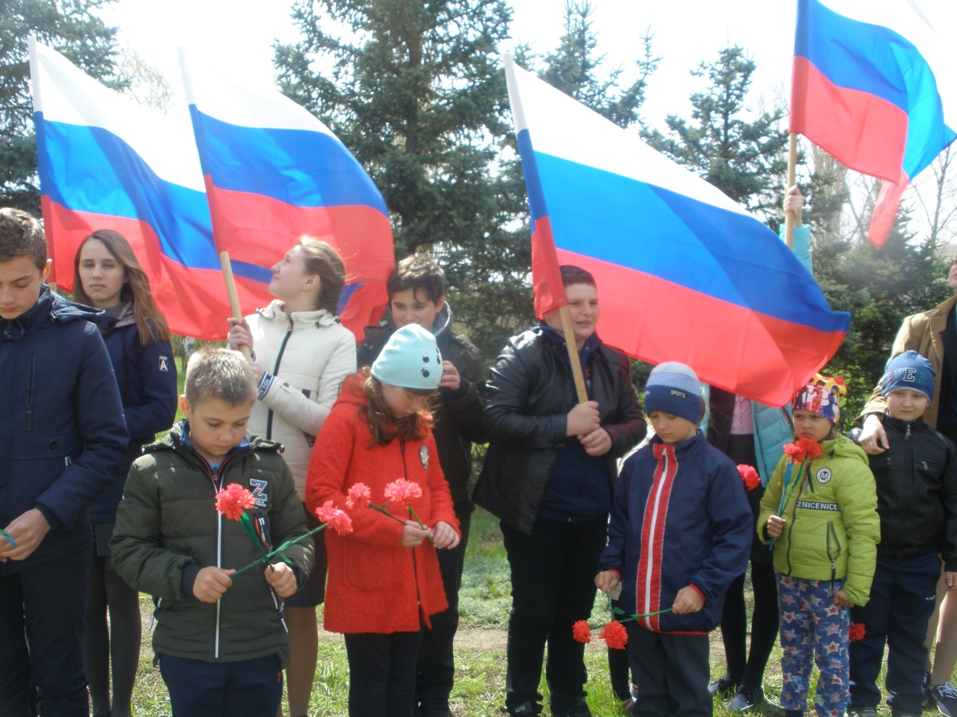
(Возложение гвоздик)
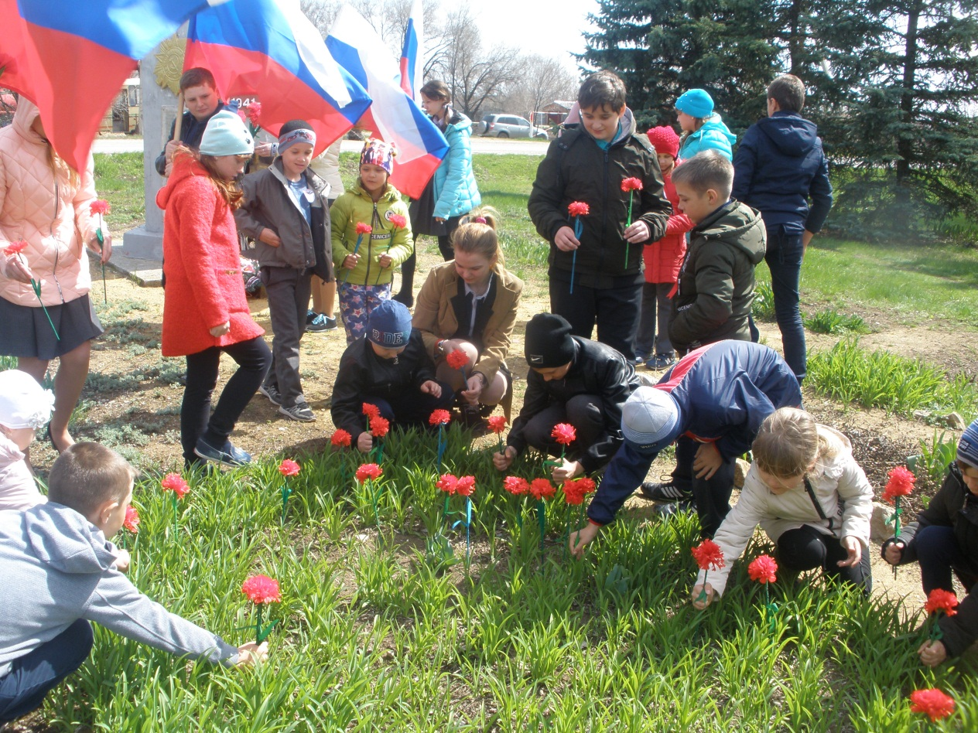
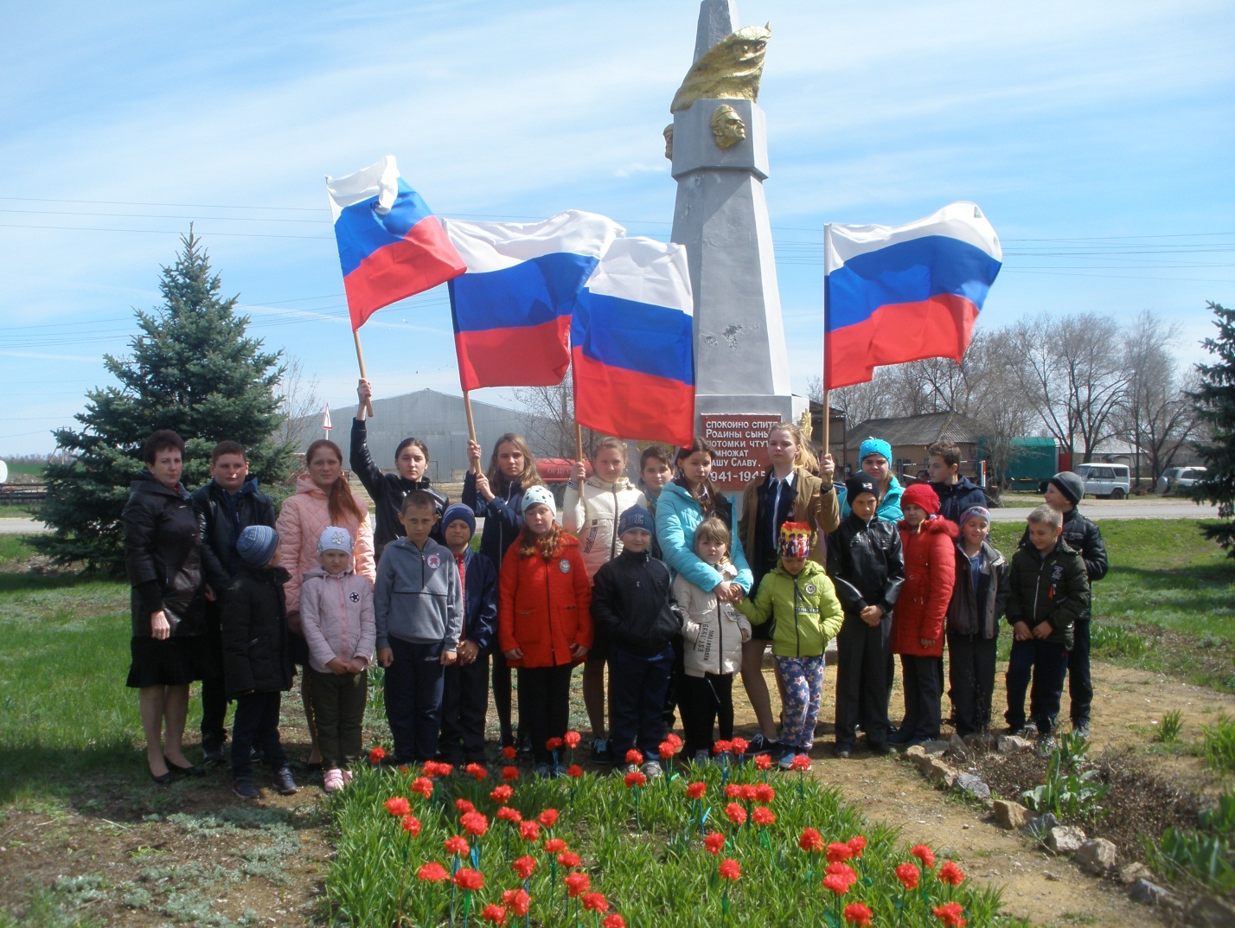
Использованная литература:
Виноградова Н.Ф., Козлова С.А. Наша Родина: Пособие для воспитателя. – М.: Просвещение, 1984. – 304 с.

